Vārds, Uzvārds | Elīna Balodīte |  | Variants |  | 3
Stud.apl.numurs | eb09023 | Datums |  | 10.05.2013

1.Raksturojot transgēno augu iegūšanu ar ballistiskās transformācijas metodi, lūdzu, paskaidrojiet,
- kādu augu grupu transformācijai sākotnēji tika izstrādāta šī metode ?
Labībai, kukurūzai, rīsiem- saimnieciski svarīgām lauksaimniecības kultūrām
- kādu nesēju izmanto DNS saistīšanai ?
Vektorplazmīdas ar selekcijas marķieriem, piemēram, antibiotiku rezistences determinantu, vai nesējs, bez marķiera- MAT vektori, kas piesaistīti metāla (piemēram,volframa) mikrodaļiņām
- kādas formas DNS izmanto transfekcijai ?
Cirkulāra DNS
- kā ievada svešo DNS recipienta šūnās ?
Izmantojot speciālu ballistisko iekārtu, kas ar spēcīga spiediena izraisītu mikrodaļiņu “šāvienu” “ ietriec” mikrodaļiņas šūnā
- kādas šūnas tiek izmantotas transfekcijai ?
neskartas, veselas auga šūnas
- kas notiek ar transficēto DNS pēc nokļūšanas šūnā ?
Tas atvienojas no mikrodaļiņas un migrē uz kodolu, ja to sasniedz, tad visticamāk spēs sekmīgi insertēties hromosomālajā auga DNS
- kā atlasīt svešo DNS integrējušās šūnas ?
izmantojot speciālu barotni, kurā spēj augt tikai transformētās šūnas- atkarībā no izmantotā marķiera, kas var būt, piemēram, antibiotikas rezistences determinants
- kādi ir auga organisma reģenerācijas galvenie etapi ?
Eksplants, kallus, asnu veidošanās, saknes veidošanās, transgēns augs
- kādu auga orgānu reģenerāciju simulē kinetīna paaugstināta koncentrācija ?
Asnu augšana un diferenciācija, hloroplastu veidošanās, auksīnu inducētas stiepšanās inhibīcija, sānu pumpuru veidošanās;
- cik ilgs laiks aptuveni nepieciešams transgēnu augu šūnu iegūšanai un organisma reģenerācijai ?
Tā kā reģenerācija aizņem salīdzinoši ilgu laiku (piemēram, citrus sinensis reģenerācija no kallusa- aptuveni 3 mēneši) un jau pati transgēnu iegūšana ir salīdzinoši laikietilpīga, un ne visi eksperimenti izdosies ar 1. reizi- jārēķinās vismaz ar gadu un visbiežāk- ilgāku laika posmu
- Raksturojiet medicīnā izmantojamo proteīnu sintēzes iespējas ģenētiski modificētos augos un dzīvniekos, miniet eksistējošus vai iespējamus piemērus !
Tā kā prokariotu ekspresijas sistēmās producēto proteīnu attīrīšana ir sarežģīts process, turklāt prokariotu sistēma var nenodrošināt pareizu proteīna foldingu, posttranslācijas modifikācijas, ir izstrādātas eikariotu ekspresijas sistēmas.
Pēc pamatprincipiem eikariotiskās ekspresijas sistēmas neatšķiras no prokariotu ekspresijas sistēmām. Ekspresijas vektors satur eikariotu promoteru, eikariotu transkripcijas un translācijas stop signālus, sekvenci, kas ļauj mRNS poliadenilāciju un selektīvu eikariotu izcelsmes marķiergēnu.
Pārsvarā šie vektori ir shuttle vektori- satur 2 ORI, lai būtu iespējama to savairošana baktērijās. Ja vektors paredzēts gēna integrācijai hromosomā, tam jāsatur arī komplimentāra sekvence saimniekorganisma hromosomālajai DNS.
Priekš proteīnu produkcijas zīdītāju šūnās ir izveidotas vairākas šūnu līnijas- āfrikas zaļo pērtiķu nieru (COS), kāmju mazuļu nieru (BHK) un cilvēka embrioniskās nieres (HEK-239) šūnas tiek izmantotas īstermiņa gēnu ekspresijai- proteīna straujai savairošanai nelielos daudzumos.ķinas kāmju olnīcu (CHO) šūnas izmanto ilgtermiņa gēnu ekspresijai un tad, ja nepieciešams lielāks proteīna daudzums.
Proteīnu produkcijā zīdītāju šūnās in vivo parasti iznākums ir mazs, process ir laikietilpīgs un samērā dārgs ir iegūtais produkts, tomēr ir daudz lielāka iespēja iegūt funkcionālu proteīnu, nekā tas ir prokariotu šūnās. Taču gadījumos, kad proteīns ir toksisks pašai šūnai, in vivo sistēma, protams, neder.
Proteīnu ekspresijā in vitro tiek izmantoti " whole cell ekstrakti"', kas satur visus makromolekulāros kompunentus, kas nepieciešami transkripcijai, translācijai un post-translācijas modificēšanai. Tie iekļauj, piemēram, RNS polimerāzi, regulatoros faktorus, TF, ribosomas, tRNS. Kad tiek pievienoti nukleotīdi, kofaktori un DNS, šie ekstrakti spēj sintezēt interesējošo proteīnu.
Lai arī nav piemēroti lielapmēru produkcijai, cell-free proteīnu ekspresijas sistēmai ir savas priekšrocības. Tā atļauj ātru sintēzi, bez šūnu kultūru audzēšanas. Ta atļauj proteīnu iezīmēšanu ar modificētām aminoskābēm un proteīnu ekspresiju, kas intracellulāri tiek strauji noārdīti ar intracellulārām proteāzēm.

3. Izmantojot attēlā parādīto shēmu un internet informāciju, lūdzu raksturojiet dzīvnieku gēnu nokautu iegūšanas pamatprincipus.
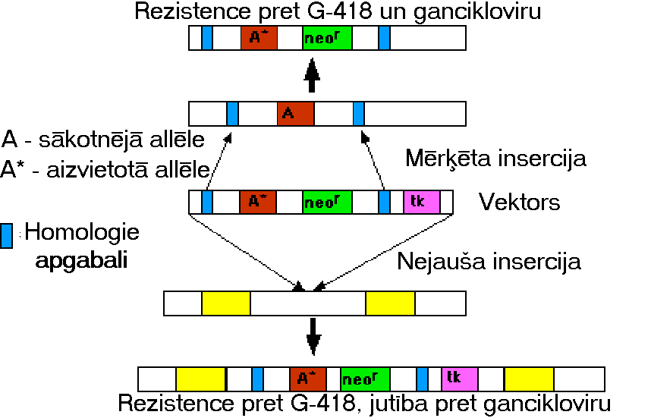
Transgēnus dzīvnieku knock-out mutantus iegūst, izmantojot speciālus vektorus, kas nes knock-out gēna versiju (gēna specifiskā vietā ir integrēta DNS secība, kas izjauc tā darbību) un gēnu, kas kodē antibiotikas rezistenci (piemēram, neomicīna).Šie abi gēni novietoti iekš DNS reģioniem, kas ir homologi DNS sekvenceēm mērķgēna malās. Tas vajadzīgs, lai varētu notikt homologā rekombinācija- lai vektora nestais DNS tiktu insertēts mērķa saitā genomā nevis nejaušā vietā. Lai varētu atlasīt pareizos mutantus nepieciešams papildus marķieris. vektorā blakus homoloģijas sekvencei ir , piemēram, tk gēns (kodē timidīna kināzi)- tas atbild par jutību pret gancicloviru.
Rekombinantu atlasei jāizmanto selektīvas barotnes. tikai neomicīna rezistence vēl nenozīmēs sekmīgu knock-outa izveidi.
Ja notiek veiksmīga mērķēta rekombinācija, iegūtās šunas būs rezistentas gan pret neomicīnu, gan gancicloviru. Ja notiek nejauša rekombinācija, var būt gadījumi, kad šūnas būs ieguvušas neomicīna rezistenci, bet, lai pārbaudītu rekombinācijas precizitāti, jāpārbauda gan rezistence pret neomicīnu, gan ganciclovira rezistenci. Nejaušas rekombinācijas gadījumā arī šis gēns būs insertējies genomā un audzējot gan neomicīna, gan ganciclovira klātbūtnē šūnas neaugs.
Atlasītās, augošās šūnas tālāk tiek injicētas 3-5 dienu vecā blastocistā, kas tiek pārnesta surogātmātes dzemdē. Iegūtais knock-out mutants būs heterozigotisks.
Sarežģīti ir iegūt knock-out mutantus, kam gēns izslēgts abās hromosomās. Tam nepieciešams ilgstošs audzēšanas process un pēcnācēju atlase, līdz izdodas sakrustot savā starpā 2 dzīvniekus tā, lai pēcnācējs būtu homozigotisks knock-outs (abās hromosomās gēnam būtu knock-out mutācija)

